**Triunfo, desconcierto y sed**

*Homilía del domingo de la Ascensión B*

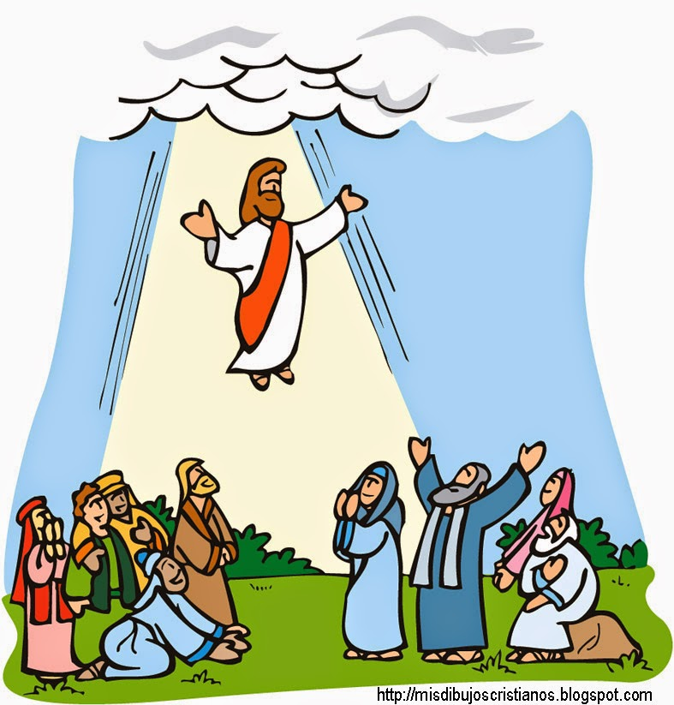

*El Señor asciende al cielo y esto constituye, por un lado, el triunfo de nuestro Dios y por otro lado, los discípulos que quedan desconcertados, mirando al cielo. Leer Hechos 1, 1-11 y Mt 28, 16-20*

**1. Desconcierto**

[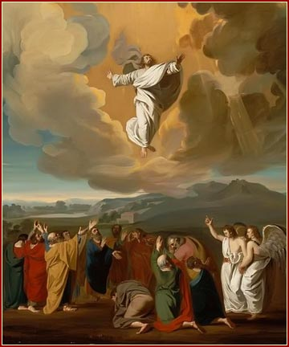](https://lh5.googleusercontent.com/zje9j-gV9ve5475uQDXUx2U1_Vx4UH7a5hoJvQ4NW0t1fOgZ0FVlgrnjg8v1bsK1xL_dwTTgIUQKQYpkuXa7AyM0bTaNeivRjz6I1tDg5cbJYh_rzjn-9ONsq_to84pJFJ2mM8g)Hay una celebración hoy, que tiene características únicas ya que hay como sentimientos encontrados. En este acontecimiento El Señor asciende al cielo y esto constituye, por un lado, el triunfo de nuestro Dios: "El Señor asciende entre aclamaciones", decía el Salmo. Y por otro lado, los discípulos que quedan desconcertados, mirando al cielo; ¿y ahora, qué hacemos? Antes, cuando estábamos con el Señor, entonces estaba todo claro; ahora no lo vemos más!

Entonces estamos ahí, en ese momento preciso y esto es la Ascensión del Señor, y por eso tratamos hoy de descifrar qué significa para nosotros.

**2. Momento “bisagra”**

Lo primero que me parece a mi es que estamos en un momento bisagra, en un momento clave, en un momento que se da como una ruptura de algo. Es algo totalmente nuevo: Empieza la vida de la iglesia, ya...; aunque todavía falta un poquito; pero prácticamente... esta es una etapa clave en el comienzo de la Iglesia.

El comienzo propiamente se va a dar en Pentecostés; pero ya, la iglesia está en ese momento en el cual se constituyen como nuevo Pueblo de Dios.

**3. Oración**

[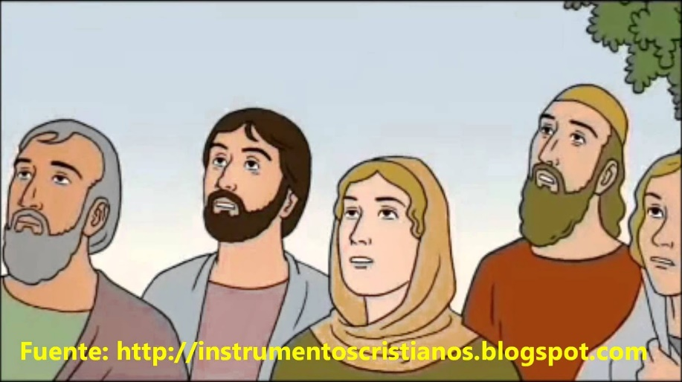](https://lh6.googleusercontent.com/VC7TfRj39-ewdVIZZQGwyvKOqMGHGuIFkDprSMfdo7GG_dWAnkels8aC-9-eaKBIaF6pXNV6UacgFNcH4V-gaVBmhbCgQjdWutlLdJ0t0pPN5mSSwFxqyoh1ggt8eiFYDq4Zk3k)

Ahí es donde, si bien no está en los textos de hoy, aparece en el Evangelio de Lucas, lo que voy a decir: dice: "los Apóstoles, esos días, permanecían todo el tiempo, contínuamente, en el Templo, haciendo oración”. Así que cuando el Señor los deja, cuando el Señor asciende, la actitud que van a tener los discípulos es la de ponerse en oración a Dios, muy  fervientemente, justamente porque hay una promesa de parte del Señor que va a ser su Espíritu, que va a ser el Paráclito, que va a ser éste que va a venir a andar con nosotros, que va a venir a acompañarnos todo el tiempo; aquel que es ese Espíritu de Jesús y el Espíritu del Padre.

Entonces, lo que dicen los Hechos de los Apóstoles es eso, que los discípulos estaban allí, en oración; hasta Pentecostés.

**4. Solos**

Así que nosotros no insertamos en este momento como Iglesia. Nosotros,  en este tiempo no lo vemos a Jesús. En este tiempo nos parece muchas veces que estamos solos, nos parece como que el Señor nos ha abandonado y a veces se lo decimos así. Que el Señor no nos escucha y es un poco esa incertidumbre que vivieron los discípulos en jerusalén, que también es la incertidumbre misma de la iglesia cuando le falta el Espíritu Santo.

**5. Sed**

Entonces, este tiempo para nosotros, tienen que ser días en los cuales nuestra oración esté dirigida totalmente al Espíritu de Dios, llamándolo, deseándolo, teniendo sed de dios...!

Y el señor viene. El Señor colma nuestras expectativas. El señor nos llena con su Espíritu. Ese es el gran desafío de este tiempo. Pero para eso necesitamos tener esa Sed. Aquel que no tiene sed...no va a recibir nada! ¡Este agua viva de Dios!

**6. Cincuenta centavos!**

[](https://lh5.googleusercontent.com/UwnhqlKMtR2tUuummBOqxeC3wkxjeDfIcYjxXEIGcX2MlpMy38dvxN_xfF8fQqauveiW5ABmmJPFadWWzDgjFmq3Y3Ey1s1hEGesV_RjtuXkOiyzGwGHBH9AlG0naQ-oBWTkVjQ)Les voy a contar un pequeño relato de un escritor que va a en un tren, por esos lugares así, semidesérticos y cuando llegaba a un poblado el tren paraba allí y una de las cosas que hacían los lugareños era venderles agua a los que estaban en el tren. y entonces había un chiquito vendiendoles agua a los que estaban sentados en el tren.

Entonces le dice a uno que quería agua, que es un peso. Entonces, el hombre que pedía el agua le dice:

- "te doy cincuenta centavos!".

Entonces el chico siguió derecho, ni lo escuchó más.

y entonces se puso a los gritos este hombre: "Cómo podía ser que no le vendiera..."

Entonces, el chico se da vuelta porque lo seguía llamando y le dice:

- "A usted no le vendo, usted no tiene sed...!

**7. Tiempo propicio**

Si nosotros tenemos sed de Dios…, Él nos da en abundancia, nos derrama su Espíritu y este es el tiempo propicio, este es el tiempo el señalado para esa oración de adoración, para esa oración de contemplación, para esa oración de alabanza, para esa oración laudatoria.

Es decir, tiempo especial para nosotros, tiempo especial para la Iglesia, porque la iglesia se constituye como pueblo en Pentecostés.

Y no puede pasar desapercibido de nosotros. No puede pasar, porque este tiempo es clave para lo que viene.

**8. El Espíritu**

¿Cómo vamos a hacer este mundo nuevo, si no tenemos el Espíritu de Dios?

El Espíritu es el que cambia todo.  El Espíritu es el que cambia todas las cosas. El Espíritu es el que cambia la faz de la tierra. Y lo hace primero en nosotros. Y va cambiando todo a partir de nosotros. Como hizo con los Apóstoles y los Santos

Por eso quería pedir en esta misa por cada uno de nosotros para que podamos aprovechar estos días que quedan hasta Pentecostés sean para nosotros días de alabanza profunda; y días de clamar al Señor así: ¡Ven Espíritu Santo! ¡Que así sea!

***p. Juan José Gravet***